Министерство образования и науки РФ
Пермский национальный исследовательский политехнический университет
Электротехнический факультет
Кафедра информационных технологий и автоматизированных систем

ОТЧЁТ
по лабораторной работе №1
вариант №10
по дисциплине «ООП»
Выполнил: студент группы ИВТ-25-2Б
Мальцев Владислав Витальевич
Проверил:
Варенцов Д.А.
г. Пермь – 2026

1. Постановка задачи
Цель работы: освоить организацию ввода-вывода данных, работу с простыми типами данных, вычисление выражений с использованием стандартной библиотеки Math и организацию тестирования программы.
Задача 1. Ввести целые числа m и n. Последовательно вычислить три выражения: m/--n, m/n<n--, m+n++>n+m. Для первого и второго выражений учесть возможность деления на ноль. Затем ввести x и вычислить заданное выражение с использованием Math.
Задача 2. Ввести координаты точки x1 и y1 и проверить, принадлежит ли точка заданной области. 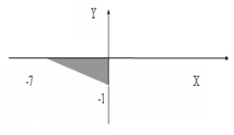
Задача 3. При a = 1000 и b = 0.0001 вычислить заданное выражение сначала с типом double, затем с типом float и сравнить результаты. 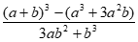
2. Анализ
2.1. Входные и выходные данные
Задача | Входные данные | Выходные данные
1 | m, n — int; x — double | Результаты выражений и значение r4
2 | x1, y1 — double | true или false
3 | a=1000, b=0.0001 | Результаты double и float
В первой задаче с клавиатуры вводятся два целых числа m и n типа int. Они используются при вычислении трёх выражений с операциями инкремента и декремента. После этого вводится вещественное число x типа double, которое используется в четвёртом выражении.
Во второй задаче вводятся координаты точки x1 и y1 типа double. Результатом является логическое значение true или false в зависимости от принадлежности точки заданной области.
В третьей задаче значения a = 1000 и b = 0.0001 задаются непосредственно в программе. Выводятся два результата вычисления: для double и для float.
2.2. Классы входных данных
Для задачи 1 рассматриваются положительные, нулевые и отрицательные значения m и n. Отдельно проверяются граничные значения n = 1 и n = 0, поскольку они связаны с возможным делением на ноль. Для x рассматриваются положительные, отрицательные и граничные значения.
Для задачи 2 рассматриваются точки внутри заданной области, точки на её границе и точки вне области. Также проверяются случаи, когда нарушается каждое из условий логического выражения.
Для задачи 3 значения a и b фиксированы в коде, поэтому через консоль их изменить нельзя. Проверяется выполнение вычислений для типов double и float.
2.3. Классы выходных данных
В первой задаче выводятся целочисленный результат первого выражения, логические результаты второго и третьего выражений и вещественный результат четвёртого выражения. При невозможности деления выводится сообщение об ошибке.
Во второй задаче результат имеет тип bool. Значение true означает принадлежность точки области, false — отсутствие принадлежности.
В третьей задаче выводятся числовые результаты типов double и float. Они могут отличаться из-за разной точности представления вещественных чисел.
2.4. Исключительные ситуации
Если исходное n равно 1, после выполнения --n знаменатель первого выражения становится равен нулю. Поэтому программа не выполняет деление и выводит сообщение об ошибке. Если n равно 0, второе выражение также не вычисляется из-за проверки деления на ноль.
При вводе вместо числа текста или другого неподходящего значения методы int.Parse и double.Parse могут завершить программу с ошибкой преобразования. Отдельная обработка некорректного ввода в исходном коде не предусмотрена.
Во второй задаче отдельной обработки исключительных ситуаций нет: при корректных числовых координатах программа всегда получает true или false.
В третьей задаче a и b являются константами программы, поэтому некорректные значения через консоль не вводятся. При заданных значениях знаменатель выражения не равен нулю.
2.5. Словесный алгоритм
Задача 1: ввести m и n; проверить возможность деления на ноль; вычислить первое выражение; вычислить второе выражение; вычислить третье выражение; ввести x; вычислить четвёртое выражение; вывести результаты.
Задача 2: ввести x1 и y1; проверить условия x1 <= 0, y1 <= 0 и x1 + 7*y1 + 7 >= 0; объединить их операцией &&; вывести результат.
Задача 3: задать a и b; вычислить выражение с типом double; повторить вычисление с типом float; вывести оба результата.
3. Код программы
using System;

namespace Лаба1_ООП
{
class Program
{
static void Main(string[] args)
{
// Задача 1
Console.WriteLine("Задача 1");

Console.Write("m? ");
int m = int.Parse(Console.ReadLine());

Console.Write("n? ");
int n = int.Parse(Console.ReadLine());
// 1)
int n1 = n;
if (n1 == 1)
{
Console.WriteLine("Ошибка, деление на 0");
}
else
{
int r1 = m / --n1;
Console.WriteLine("1) m/--n = " + r1);
}

// 2)
int n2 = n;
if (n2 == 0)
{
Console.WriteLine("Ошибка, деление на 0");
}
else
{
bool r2 = m / n2 < n2--;
Console.WriteLine("2) m/n<n-- = " + r2);
}

// 3)
int n3 = n;
bool r3 = m + n3++ > n3 + m;
Console.WriteLine("3) m+n++>n+m = " + r3);

// 4)
Console.Write("Введите x: ");
double x = double.Parse(Console.ReadLine());
double r4 = Math.Pow(x, 5) * Math.Sqrt(Math.Abs(x - 1)) + Math.Abs(25 - Math.Pow(x, 5));
Console.WriteLine("4) ответ = " + r4);

// ЗАдача 2
Console.WriteLine("Задача 2");

Console.Write("Введите X1: ");
double x1 = double.Parse(Console.ReadLine());

Console.Write("Введите Y1: ");
double y1 = double.Parse(Console.ReadLine());

// область: треугольник (-7,0) (0,0) (0,-1)
bool inArea = x1 <= 0 && y1 <= 0 && x1 + 7 * y1 + 7 >= 0;
Console.WriteLine("Точка принадлежит области: " + inArea);

// Задача 3
Console.WriteLine("Задача 3");

double a = 1000, b = 0.0001;

double resDouble = (Math.Pow(a + b, 3) - (Math.Pow(a, 3) + 3 * Math.Pow(a, 2) * b))
/ (3 * a * Math.Pow(b, 2) + Math.Pow(b, 3));
Console.WriteLine("Результат double: " + resDouble);

float af = 1000f, bf = 0.0001f;
float resFloat = (float)((Math.Pow(af + bf, 3) - (Math.Pow(af, 3) + 3 * Math.Pow(af, 2) * bf))
/ (3 * af * Math.Pow(bf, 2) + Math.Pow(bf, 3)));
Console.WriteLine("Результат float: " + resFloat);
}
}
}
Результат работы программы:
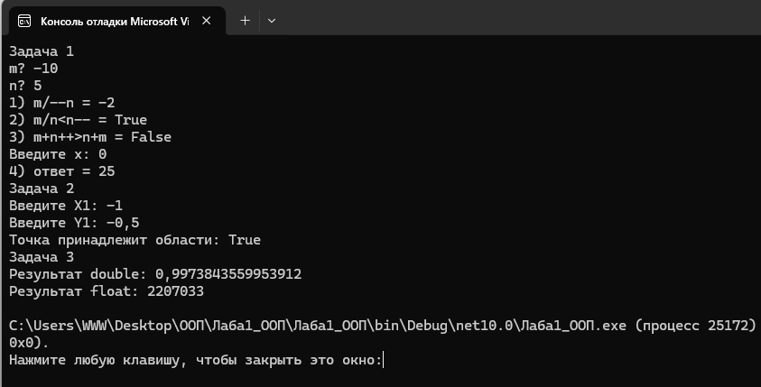

4. Тестирование
Для проверки работоспособности программы были составлены тесты, охватывающие обычные и граничные значения, обработку деления на ноль, разные положения точки относительно области и вычисления с типами double и float.
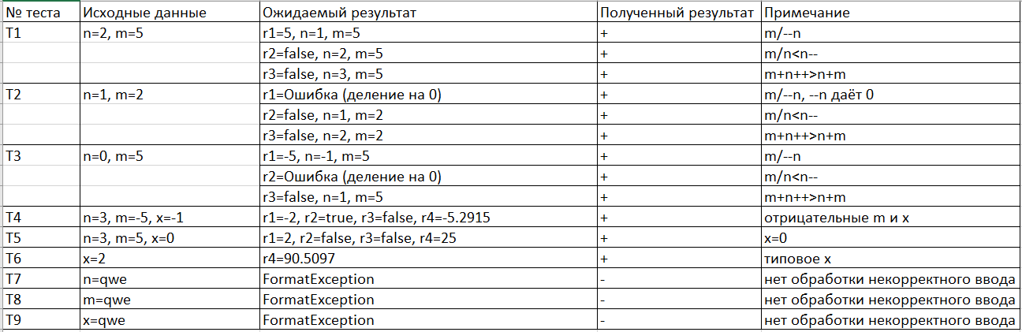

4.1. Проверка по критериям чёрного ящика
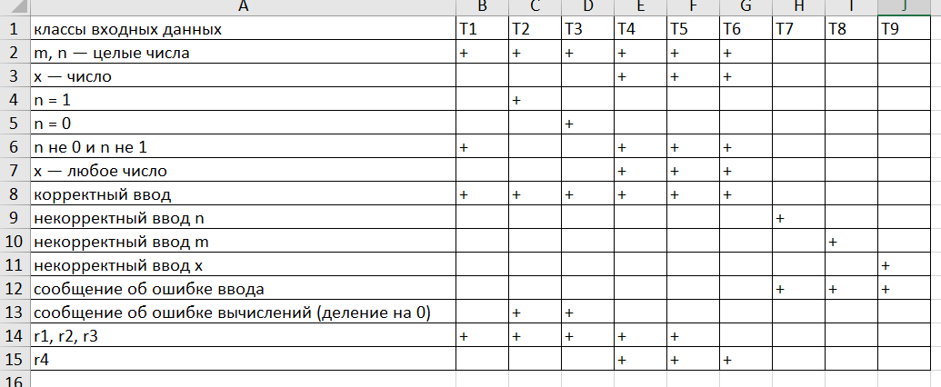
4.2. Проверка по критериям белого ящика
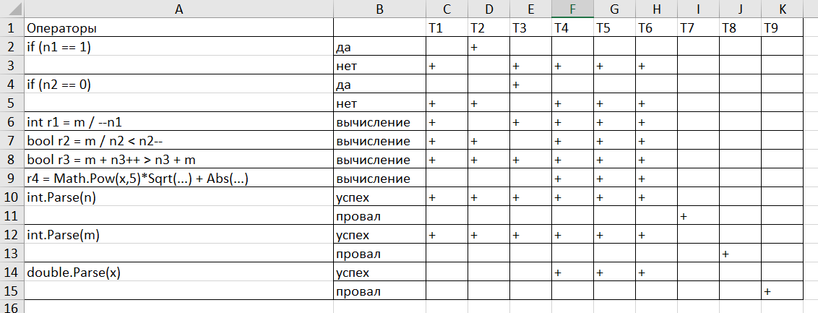
5. Вывод
В ходе лабораторной работы была разработана консольная программа на языке C#. Были использованы простые типы данных, условные конструкции, логические операции, операции ++ и -- и функции класса Math. Программа была проверена с помощью тестов по методам чёрного и белого ящика. Основные классы входных данных и основные ветви программы проверены.

